OPC UA

　　OPC统一架构（OPC Unified Architecture）是OPC基金会（OPC Foundation）创建的新技术，更加安全、可靠、中性（与供应商无关），为制造现场到生产计划或企业资源计划（ERP）系统传输原始数据和预处理信息。使用OPC UA技术，所有需要的信息可随时随地到达每个授权应用和每个授权人员。

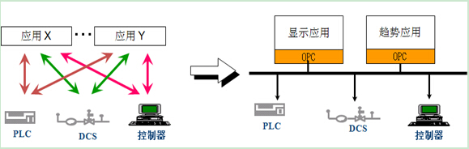

  OPC UA 独立于制造商，应用可以用他通信，开发者可以用不同编程语言对他开发，不同的操作系统上可以对他支持。OPC UA 弥补了已有 OPC 的不足，增加了诸如平台独立、可伸缩性、高可用性和因特网服务等重要特性。

　　OPC UA 不再基于分布式组件对象模型（DCOM），而是以面向服务的架构（SOA）为基础。OPC UA 因此可以连接更多的设备。

　　今天，OPC UA 已经成为连接企业级计算机与嵌入式自动化组件的桥梁 - 独立于微软、 UNIX 或其他操作系统。

## OPC 统一架构 - 标准化通信

　　通过因特网和通过防火墙的标准化通信 - OPC UA 使用一种优化的基于TCP的二进制协议完成数据交换；另外支持Web服务和HTTP。现在允许在防火墙中打开一个端口，集成的安保机制确保了通过因特网也能安全通信。

　　防止非授权的数据访问 - OPC UA 技术使用一种成熟安保理念，防止非授权访问和过程数据损坏，以及由于不小心地操作带来的错误。OPC UA安保理念基于World Wide Web 标准，通过用户鉴权、签名和加密传输等项目来实现。

　　数据安全性和可靠性 - OPC UA使用可靠的通信机制、可配置的超时、自动错误检查和自动恢复等机制，定义一种可靠坚固的架构。对OPC UA客户机与服务器之间的物理连接可以进行监视，随时发现通信中的问题。OPC UA具有冗余特性，可以在服务器和客户机应用中实施，防止数据的丢失，实现高可用性系统。

　　在简化接口方面进行了很多改进 -新 OPC UA 在所有平台上的通信更快速、更安全和更灵活。

　　平台独立和可伸缩性 -  由于使用了基于面向服务的技术，OPC UA 具有平台独立的属性，可以实施全新的、节省成本的自动化理念。嵌入式现场设备、过程控制系统（DCS）、可编程逻辑控制器（PLC）、网关或者操作员面板（HMI）可以依靠OPC UA服务器，直接连到操作系统，诸如嵌入的Windows、Linux、VxWorks、QNX、RTOS 或者其他系统。使用一台独立的Windows PC 用做 OPC 服务器，提供对非Windows设备数据访问的模式今天已经淘汰。当然，OPC UA 组件也可以在Unix操作系统的信息技术（IT）系统中使用，诸如：Solaris、HPUX、AIX、Linux等，可以是企业资源计划（ERP）系统，可以是生产计划（MES）和监控软件（SCADA），还可以是电子商务应用。OPC UA 的组件功能是可以是伸缩的：小到一个嵌入式设备的瘦应用，大到公司级别大型计算机的数据管理系统。

　　简单一致 - OPC UA 定义了一种集成的地址空间和信息模型，可以显示过程数据、报警、历史数据以及完成程序调用。信息项被定义成不同类型的对象，彼此之间可以建立关系。 在此基础上，OPC UA 支持使用复杂数据结构。这使 OPC UA可以完整地描述复杂过程和系统。

　　对传统的三种不同类型OPC服务器的访问 - 数据访问（DA）、报警和事件（AE）、历史数据访问（HDA） -比如，要获得一个温度传感器的当前值、一个高温度事件和温度的历史平均值，要依次使用不同的命令执行。而使用OPC UA，仅用一个组件就非常容易地完成了。配置和工程的时间也因此可以大大缩短。

　　性能强劲 - 通过自身的不断发展，依靠基于TCP UA 二进制协议，使用高效的数据编码，OPC UA 提供了非常高效的数据传输，满足了更高性能的要求。

　　更多的应用选项 - OPC UA 技术的广泛适用性使全新的垂直集成理念能够完全实施。对OPC UA 组件进行串级，从车间现场设备到制造执行系统（MES）或企业资源计划（ERP）系统，信息能够安全和可靠地传输。在现场设备级的嵌入式UA 服务器，在自动化级的UA 组件，在企业级ERP系统中集成的UA 客户机，可以进行串级连接。各自的UA 组件可以在地理上是分布的，而且容易使用防火墙让彼此分开。

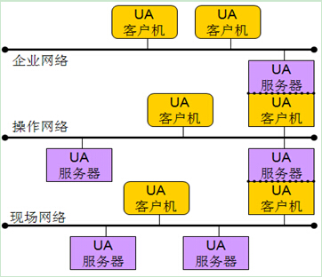

　　为把这种信息模型作为一种推广的技术，OPC UA 与其他标准化组织合作，希望把UA 服务提供给各行各业使用。今天，OPC 基金会已经与不同的标准化组织进行了合作，诸如：PLC开放组织（PLCopen）、国际自动化协会（ISA）和电子设备描述语言（EDDL）合作团队（ECT）建立合作标准。

## OPC UA - 平台独立，结构伸缩，保护投资

　　OPC UA 将在一个比较长的时期里替换传统的OPC。在这个过渡期中，基于DCOM的OPC产品会与UA 产品共存。OPC基金会的迁移战略可以让传统的OPC 和OPC UA产品很好结合。用这种方式，已经安装使用的几百万套、上千种传统的OPC产品可以与新的OPC UA产品共同使用。这为用户提供了优势，因为他们能够从不同的制造商-传统的OPC 和 OPC UA 厂家，选用任何需要的产品。

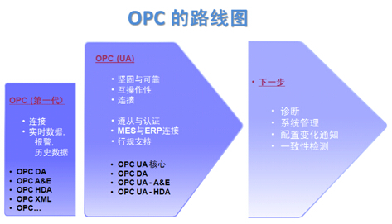

　　开放

　　- 超过 450 个成员；

　　- 平台中性；

　　- 应用普遍；

　　- 所有连接。

　　特色

　　- 工业标准；

　　- 独立于制造商；

　　- 互操作能力；

　　- 可靠性。

　　协同

　　- 设备集成；

　　- IEC 61131-3 / PLCopen；

　　- 分析设备集成；

　　- 企业 - 控制系统集成（ISA-95），批处理（ISA-88）；

　　- 智能电网；

　　- 现场设备集成；

　　- EDDL 与现场设备技术（FDT）。

　　安全

　　- X509 认证

　　- OpenSSL 加密

　　- 用户名 / 密码

　　- 每种属性的访问权限

　　合作伙伴

　　- PLCopen

　　- ISA

　　- MIMOSA

　　- FDT

　　- ECT